**.** Как на языке спортсменов будет называться начало спортивных соревнований? ***(Старт.)***

**2**. Этот конь не ест овса,

Вместо ног – два колеса.

Сядь верхом и мчись на нем,

Только лучше правь рулем*…* ***(Велосипед.)***

**3.** Мы – проворные сестрицы,

Быстро бегать мастерицы.

В дождь – лежим,

В снег – бежим,

Уж такой у нас режим… ***(Лыжи.)***

***Загадки команде***

**1.** Как на языке спортсменов называется конец спортивных соревнований? ***(Финиш.)***

**2.** Есть, ребята, у меня

Два серебряных коня.

Езжу сразу на обоих,

Что за кони у меня? ***(Коньки.)***

**3.** Зеленый луг,

Сто скамеек вокруг,

От ворот до ворот

Бойко бегает народ... ***(Стадион.)***

**ОПИСАНИЕ СТАНЦИЙ**

**СТАНЦИЯ**

**Реквизит:** 2 комплекта карточек: первый -- с названиями трав; второй – с названиями болезней, их проявлений.

**Комментарий станционного распорядителя:** К сожалению, болеть приходится почти всем. Но наша матушка-природа побеспокоилась о том, чтобы помочь человеку справиться со своими болезнями и недомоганиями своими травками да растениями. У меня – два комплекта карточек: один -- с названиями трав; второй – с названиями болезней, их проявлений. Необходимо привести карточки в соответствие с народными методами лечения болезней. За каждый правильный ответ – 1 балл

**Варианты:**

*1. Ромашка – ангина*

*2. Малина -- высокая температура*

*3. Подорожник -- порезы, ссадины*

*4. Мать-и-мачеха -- кашель*

*5. Крапива – радикулит*

*6. Чистотел -- кожные заболевания*

*7. Чеснок -- грипп*

*8. Черника -- болезни глаз*

*9. Валериана – нервное расстройство*

*10. Каланхоэ -- насморк*

**СТАНЦИЯ**

**№ 2**

ТЕМАТИЧЕСКАЯ ВИКТОРИНА ПО ПРАВИЛЬНОМУ ПИТАНИЮ.

ВЕРНЫЙ ОТВЕТ НА ВОПРОС ОЦЕНИВАЕТСЯ В 1 БАЛЛ

**Реквизит:** вопросы данной викторины, карточки с названиями продуктов питания к вопросу № 10.

**Комментарий станционного распорядителя:** Ребята, правильное питание – залог здоровья человека, а здоровье – фундамент счастья. Поэтому ответьте мне на вопросы о правильном питании.

1. Сколько раз в день человеку необходимо принимать пищу для полноценного питания? (4 раза)

2. За сколько часов до сна не рекомендуется кушать? (за 2 часа)

3. Назовите основные виды витаминов, которые входят в продукты питания? (А, В, С, Д)

4. Дополните фразу: «Завтрак съешь сам, обедом поделись с другом, а ужин …» (… отдай врагу)

5. Детям рекомендуется побольше принимать в пищу молочных продуктов. А почему? (Молоко содержит все необходимые питательные вещества в сбалансированном состоянии, легко переваривается и хорошо усваивается. Содержащиеся в нем кальций и фосфор формируют и укрепляют костные ткани, в том числе и зубы)

6. Чем вредны для организма сладости? (разрушают эмаль зубов; портят аппетит; от содержащихся в них углеводов человек полнеет)

7. Почему непосредственно перед приемом пищи или во время еды не рекомендуется пить воду или любую другую жидкость? (разбавляется желудочный сок и этим усложняется переваривание пищи)

8. Как правильно пережевывать пищу: проглатывать большими кусками, слегка измельчать зубами или тщательно пережевывать? (тщательно пережеванная пища продляет жизнь, т.к. измельченная и пропитанная слюной, она легче переваривается в желудке)

**СТАНЦИЯ**

**№ 3**

**Реквизит:** укомплектованная в соответствии с условиями конкурсааптечка,

красный фломастер, бинт, йод, вата, ножницы.

**Комментарий станционного распорядителя:** Быстротечная современная жизньтребует знания человеком основных приемов и методов оказания первой медицинской помощи себе или своим близким. Насколько вы владеете такими знаниями и умениями, покажет данный этап конкурса.

**Теоретическая часть:** назвать лекарственные препараты из аптечки и указать область их применения.

**Варианты:**

1. *Йод – средство, дезинфицирующее поврежденные кожные покровы*

*2. Зеленка—средство, дезинфицирующее поврежденные слизистые покровы*

*3. Анальгин – обезболивающее*

*4. Аспирин – жаропонижающее*

*5. Парацетомол – жаропонижающее, при головной боли*

*6. Нашатырный спирт (аммиак) — при обморочных состояниях*

*7. Активированный уголь – при отравлениях, болях в желудке*

*8. Настойка или экстракт валерианы – нервные расстройства, нервозность*

*9. Цитромон – при головной боли*

*10. Валидол – при болях в сердце*

**СТАНЦИЯ**

**№ 4**

ТЕМАТИЧЕСКАЯ ВИКТОРИНА ПО ЗДОРОВОМУ ОБРАЗУ ЖИЗНИ.

ПРАВИЛЬНЫЙ ОТВЕТ НА ВОПРОС ОЦЕНИВАЕТСЯ В 1 БАЛЛ

**Реквизит:** вопросы данной викторины.

**Комментарий станционного распорядителя:** Ребята, давайте проверим, насколько вы информированы, как правильно вести здоровый образ жизни

1. Сколько часов в сутки необходимо спать для полноценного отдыха детям вашего школьного возраста? (9 часов, а с 11-ти лет достаточно 8 часов)

2. Сколько раз в день необходимо чистить зубы? (не менее 2-х раз, а после каждого приема пищи – полоскать)

3. Какие вредные привычки портят здоровье людей? (алкоголь, курение, наркомания, токсикомания)

4. Какую роль для человека играет соблюдение режима дня?

( -- если есть в одно и то же время, то появляется аппетит, начинает выделяться желудочный сок и пища переваривается быстрее и лучше;

-- сон наступает быстрее;

-- утром легко просыпаться …)

5. Сколько времени ежедневно необходимо проводить на свежем воздухе? (не менее двух часов)

6. Почему утром рекомендуется делать зарядку?

7. Зачем нужно проветривать спальню перед сном? (свежий воздух помогает скорее уснуть и спать крепче)

8. Можно ли пользоваться чужой зубной щеткой? (нет )

9. В каких случаях надо мыть руки? (по мере загрязнения, перед приемом пищи и после, вернувшись с прогулки, после посещения туалета)

10. Сколько времени в сутки можно проводить за компьютером ученику 6 – 8 класса? (25 – 30 минут)

шведская стенка, скакалка.

**Комментарий станционного распорядителя:** Движение – жизнь! Этот лозунг проверило на себе уже не одно поколение людей. Только активный образ жизни, а еще лучше – спортивно-физкультурный поможет нам с вами спастись от целого ряда болезней, а в первую очередь – от сердечно-сосудистых и болезней опорно-двигательного аппарата. Командам необходимо на время выполнить задания.

(В командную карту заносится время, затраченное на выполнение задания, и количество выполненных упражнений в задании № 4. Жюри проставляет баллы на основании всех полученных результатов при сравнительном анализе).

**1 ЗАДАНИЕ:** Построиться по росту от самого высокого участника команды к самому низкому.

**2 ЗАДАНИЕ**: Построиться по первым буквам фамилии в алфавитном порядке.

**3 ЗАДАНИЕ:** Всем членам команды по очереди пролезть через обруч, начиная с ног.

**4 ЗАДАНИЕ** (ВЫПОЛНЯЕТСЯ ПРИ УСЛОВИИ ПРОВЕДЕНИЯ ДАННОГО ЭТАПА В СПОРТЗАЛЕ И НАЛИЧИЯ СПОРТИВНОЙ ФОРМЫ У УЧАСТНИКОВ. МОЖНО ОГРАНИЧИТЬСЯ ОДНИМ ВИДОМ УПРАЖНЕНИЙ ИЗ ТРЕХ)**:**

**-** представителю команды (мальчику) отжаться от пола максимальное количество раз;

- представителю команды (девочке) сделать максимальное количество уголков на шведской стенке;

- представителю команды сделать максимальное количество прыжков на скакалке.

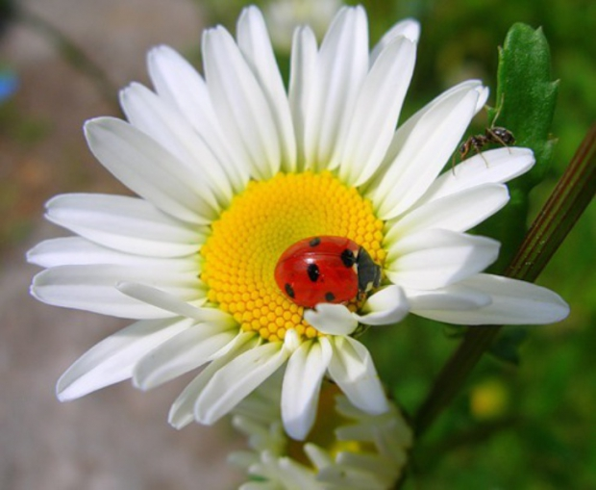

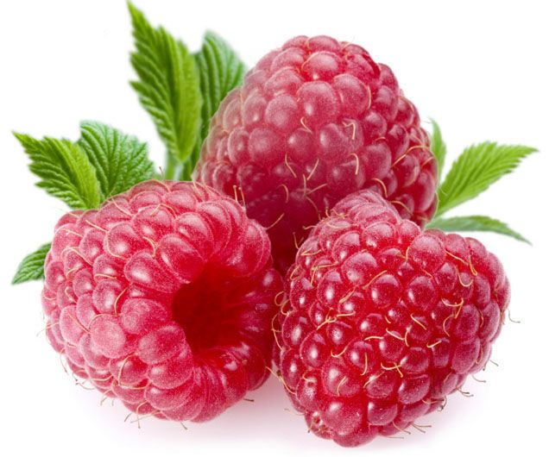

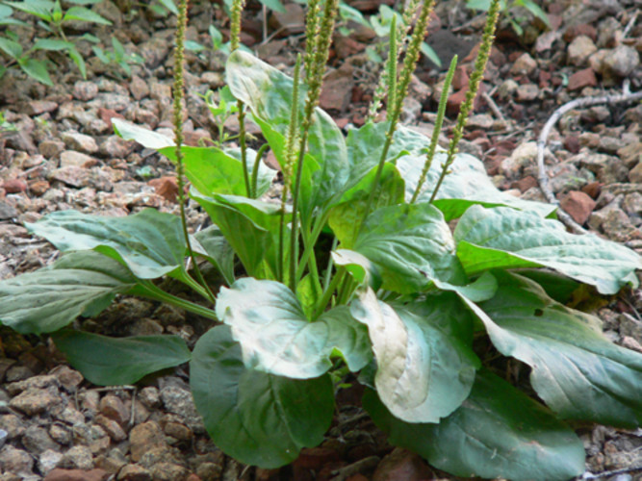

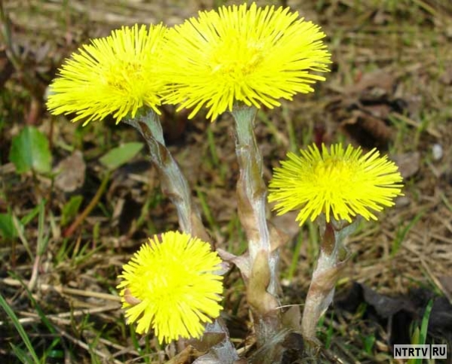

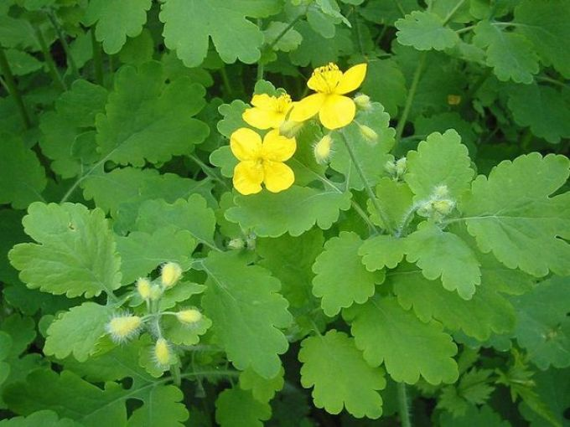

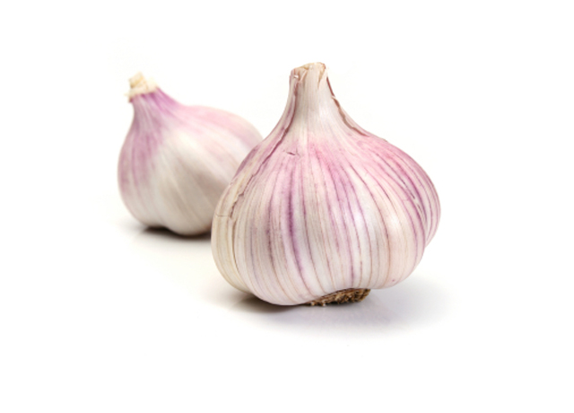

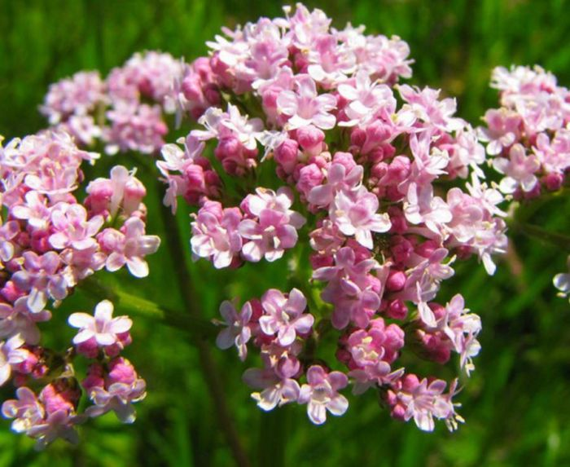

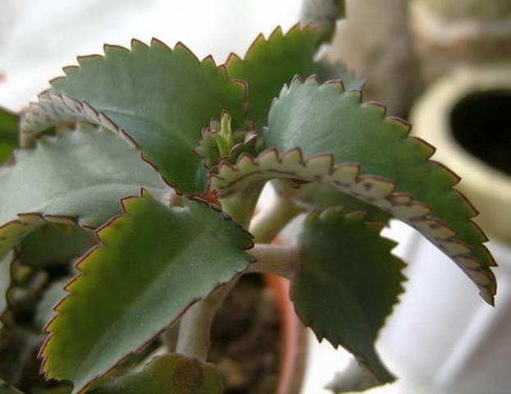

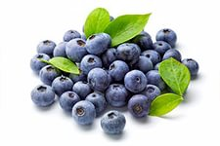

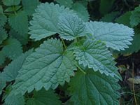

***ангина***

***высокая температура***

***порезы, ссадины***

***кашель***

***радикулит***

***кожные заболевания***

***грипп***

***болезни глаз***

***нервное расстройство***

***насморк***

1. Сколько раз в день человеку необходимо принимать пищу для полноценного питания?
2. За сколько часов до сна не рекомендуется кушать?
3. Назовите основные виды витаминов, которые входят в продукты питания?
4. Дополните фразу: «Завтрак съешь сам, обедом поделись с другом, а ужин …»
5. Детям рекомендуется побольше принимать в пищу молочных продуктов. А почему?

1. Чем вредны для организма сладости?
2. Почему непосредственно перед приемом пищи или во время еды не рекомендуется пить воду или любую другую жидкость?
3. Как правильно пережевывать пищу: проглатывать большими кусками, слегка измельчать зубами или тщательно пережевывать?

*1. Ромашка – ангина*

*2. Малина -- высокая температура*

*3. Подорожник -- порезы, ссадины*

*4. Мать-и-мачеха -- кашель*

*5. Крапива – радикулит*

*6. Чистотел -- кожные заболевания*

*7. Чеснок -- грипп*

*8. Черника -- болезни глаз*

*9. Валериана – нервное расстройство*

*10. Каланхоэ -- насморк*

1. Сколько раз в день человеку необходимо принимать пищу для полноценного питания? (4 раза)

2. За сколько часов до сна не рекомендуется кушать? (за 2 часа)

3. Назовите основные виды витаминов, которые входят в продукты питания? (А, В, С, Д)

4. Дополните фразу: «Завтрак съешь сам, обедом поделись с другом, а ужин …» (… отдай врагу)

5. Детям рекомендуется побольше принимать в пищу молочных продуктов. А почему? (Молоко содержит все необходимые питательные вещества в сбалансированном состоянии, легко переваривается и хорошо усваивается. Содержащиеся в нем кальций и фосфор формируют и укрепляют костные ткани, в том числе и зубы)

6. Чем вредны для организма сладости? (разрушают эмаль зубов; портят аппетит; от содержащихся в них углеводов человек полнеет)

7. Почему непосредственно перед приемом пищи или во время еды не рекомендуется пить воду или любую другую жидкость? (разбавляется желудочный сок и этим усложняется переваривание пищи)

8. Как правильно пережевывать пищу: проглатывать большими кусками, слегка измельчать зубами или тщательно пережевывать? (тщательно пережеванная пища продляет жизнь, т.к. измельченная и пропитанная слюной, она легче переваривается в желудке)

1 Пропрыгать на прыгалках 10 раз.

2.пройти «змейкой» между фишками.

3.Взять баскетбольный мяч и ударить о пол 10 раз.

4.Обратно пройти «змейкой» между фишками.

5 передать эстафету.

Участвуют 4 человека (2 девочки и 2 мальчика), всё делается на время.